**INDEX**

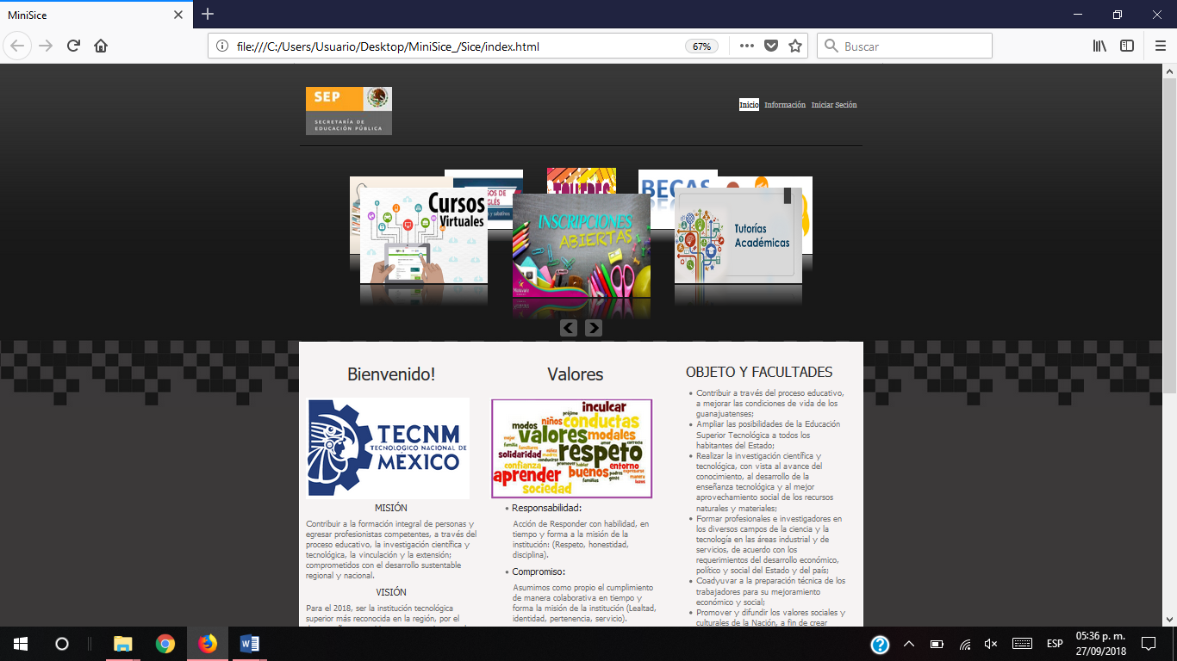

Página de presentación, todas o la gran mayoría tiene esta página de presentación

Es la sección estándar de casi todas las páginas lo cual se verá cada vez que se cambia de páginas.

Barra de menú

* Admisiones: Dirige a la página de la información de inscripción
* Estudiantes: Dirige a los proyectos y actividades que tiene la institución
* Inicio de sesión: Dirige a un login

Imágenes rotativas

* Imágenes rotativas, si le dan clic manda a otra página.

**Inicio de sesión**

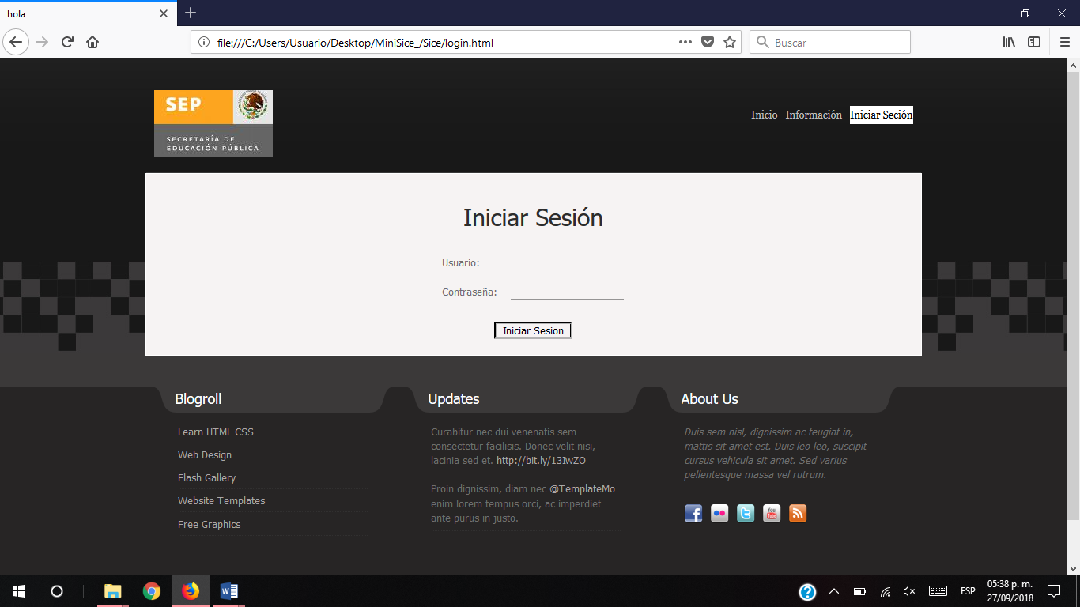

En esta página muestra un login en donde el alumno, maestro o administrador podrá ingresar con su contraseña y usuario, dependiendo de los datos que se ingresen, se abrirá una página específica para cada uno.

**Calificar Alumno**

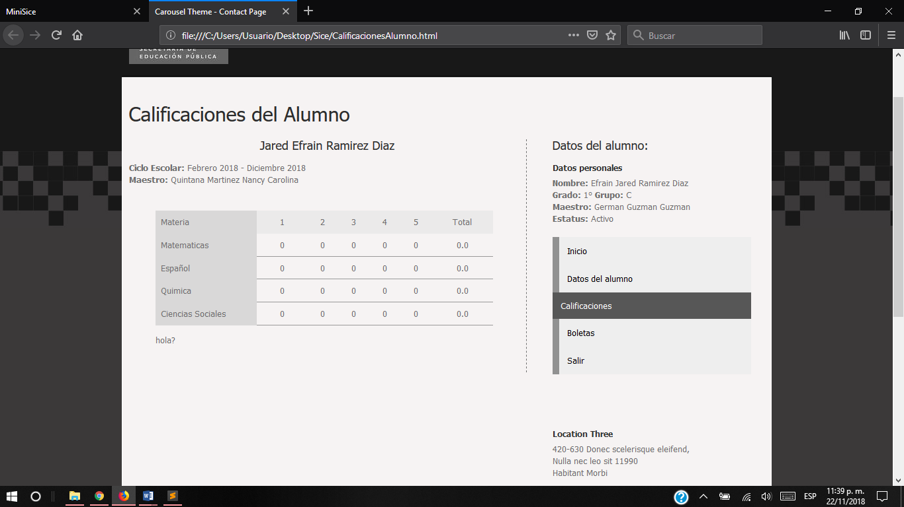

En esta página se muestra la ventana que puede ver el alumno con sus calificaciones que le asigno el maestro en cada materia después de que se inicia la sesión en el Login.

**Registrar calificaciones**

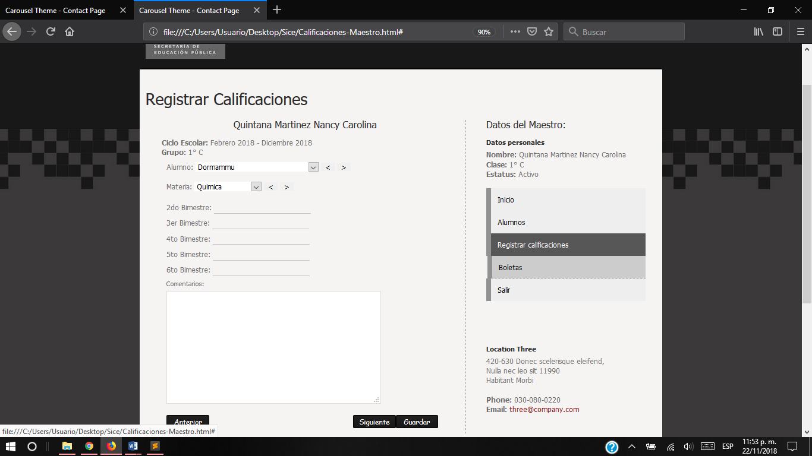

En esta ventana muestra la página que el profesor tendrá disponible cuando inicie sesión en la página, donde el profesor podrá ingresar las calificaciones, escoger un alumno, un bimestre, la materia, podrá regresar a la página principal, ver sus datos personales, ver las boletas y salir de sesión, además de que podrá colocar comentarios sobre los alumnos.

**Registrar alumno**

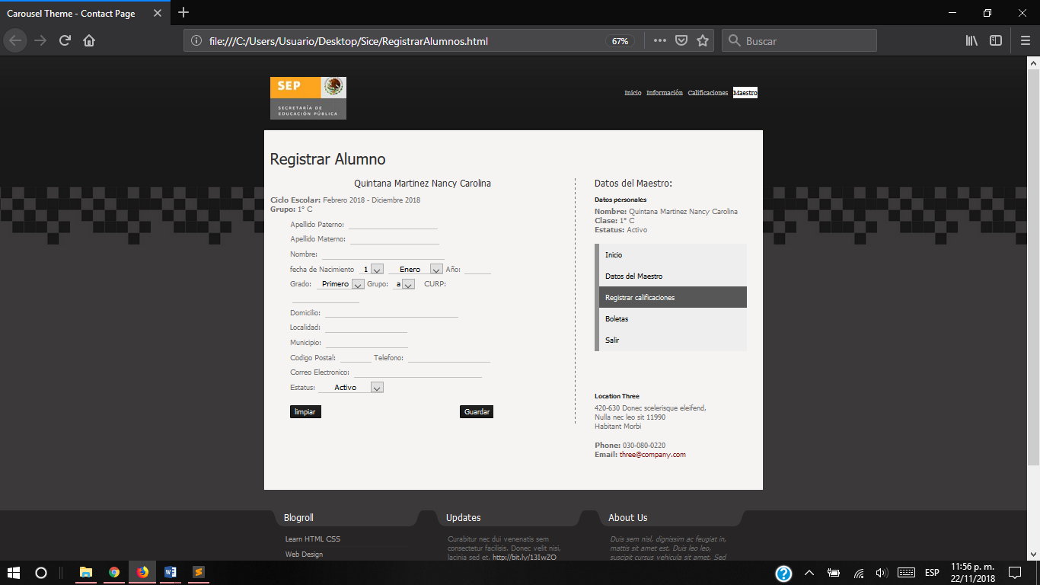

En esta ventana los administradores de la institución podrán registrar a cada alumno con sus respectivos datos personales, al realizar este registro los alumnos podrán utilizar la plataforma después de que los administradores les proporcionen el usuarios que crean en esta ventana.

**Registro de alumno en las materias**

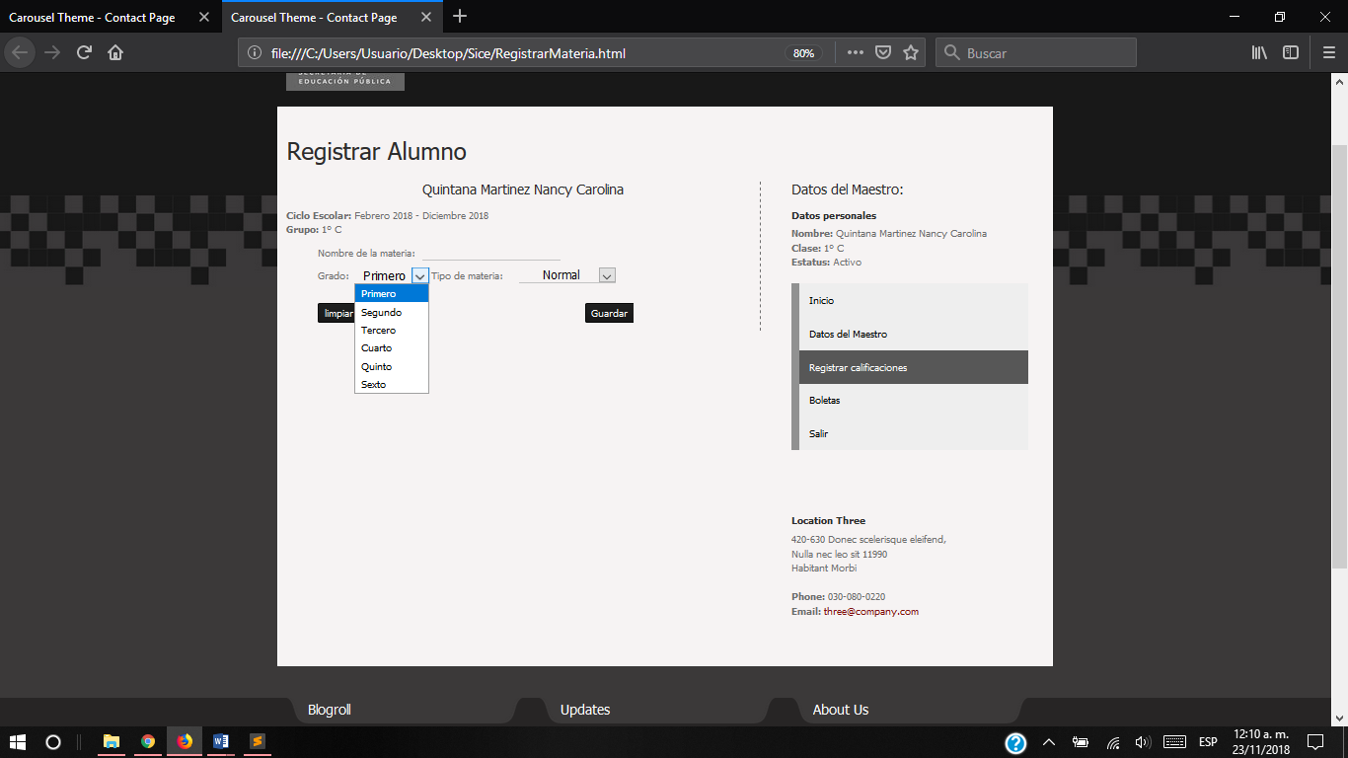

En esta página el administrador de la institución podrá registrar las materias de cada bimestre con las opciones de si son materias normales, especiales o extracurriculares.

**Registrar maestros**

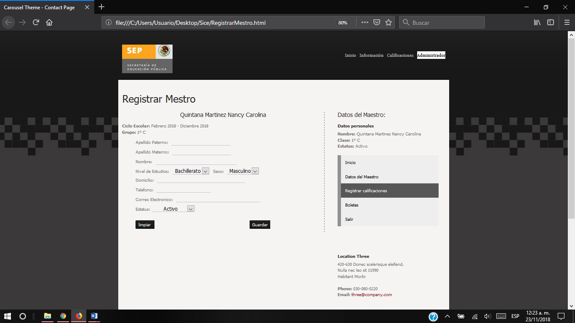

En esta ventana le permitirá al administrador registrar a los maestros en la plataforma utilizando sus datos personales para poder ingresarlos, también le permitirá colocar al maestro en el nivel en que va a impartir clases y colocar el estatus que tiene ya sea si está activo, baja, baja temporal o egresado.